COEFFICIENT DE FORCE NORMALE
DE LA PLAQUE CARRÉE

En rédigeant un petit texte rappelant les principaux repères utilisés en aérodynamique (repère corps et repère vent, pour l'essentiel) et la façon de passer de l’un à l’autre, j’ai pensé à utiliser le graphe du C_{N} de la plaque carrée et du disque proposé par Hoerner en sa page 53 de Drag :

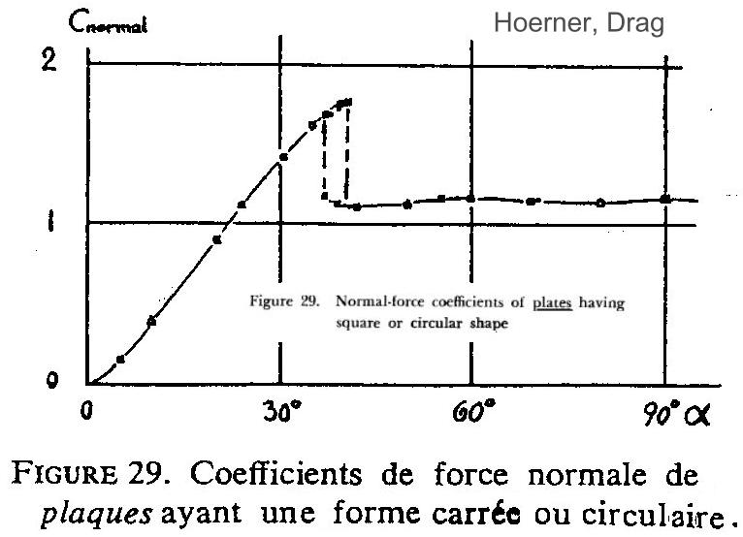

Voici la saisie que j’en ai réalisée dans Excel (je m’interdis de publier dans mes textes des documents qui ne soient pas libre de droits) :

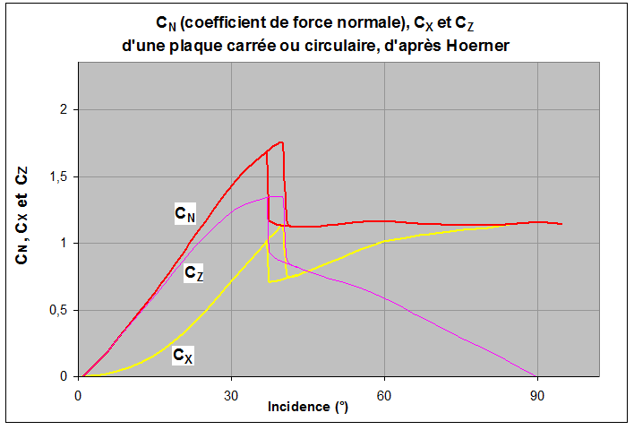

Le C_{N} relayé par Hoerner est en rouge et dans les autres couleurs apparaissent C_{Z} et C_{X} tirés du C_{N} et d’un C_{T} , coefficient de force tangentielle dans le plan de la plaque, qui serait négligeable puisque issu des seules forces de friction (quand celles-ci ne s’annulent pas mutuellement).

Si l’on porte son attention sur la partie gauche quasi linéaire du graphe, on mesure un C_{Nα} presque double de la valeur donnée par la formule de Diederich (~2,5 par radian au lieu de 1,48 pour Diederich), cette formule de Diederich étant, bien sûr, celle consacrée aux ailes sans flèche :

C_{Nα} =

Nous attribuons cette formule à Diederich, alors que dans cette version "sans flèche", elle aurait plutôt été dégagée, selon Küchemann, par H. B. Helmbold .

Toujours est-il que cette formule semi-empirique est censée donner de bon résultats pour les petits allongements (où d'ailleurs elle peut être simplifiée en π λ/2 , (ce qui donne ici 1,57 au lieu de 1,48).

À titre de comparaison, citons les tests effectués dans l’eau d’une aile d’allongement 1 par Wadlin, Ramsen et Vaughan : ces tests conduisent à un C_{Nα} de 1,59 par radian (grande construction rouge) :

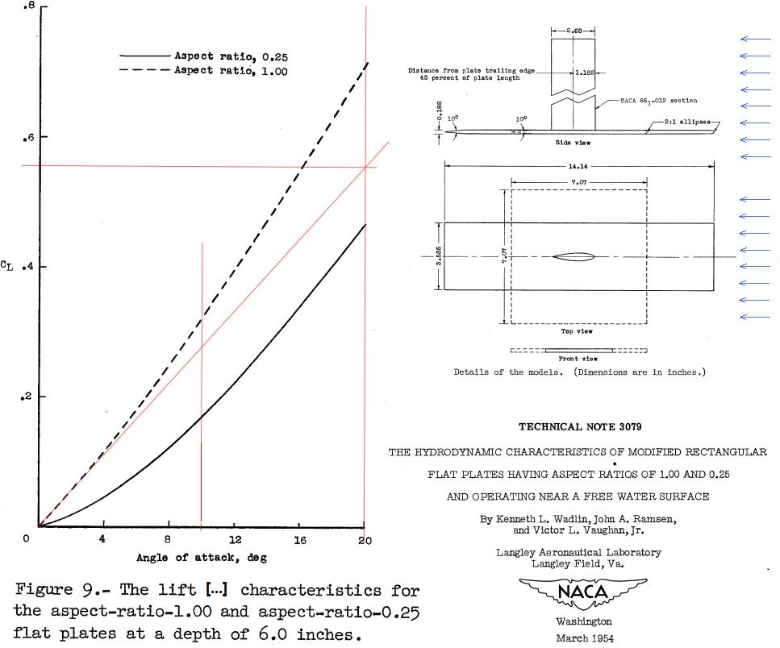

Aussi bien les formules que les tests prêchent donc pour une valeur du C_{Nα} de la plaque carrée d’allongement unitaire tournant autour de 1,5.
Si l’on en revient au graphe d’Hoerner, on peut donc s’étonner que la pente qu’il indique soit de l’ordre de 2,5 : 2,5 au lieu de ~1,50, ça fait une différence dont l’aérodynamique n’est pas coutumière !

D’ailleurs, Diederich a bâti sa formule (ou adapté la formule de Helmbold aux flèches quelconques) justement pour revoir à la baisse le C_{Nα} prédit par la formule classique des avionneurs :

C_{Nα} =

Il l’explique ainsi :

« Dès lors que l’équation (1) :
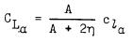
[on reconnait dans cette équation (1) la formule précédente que nous nommons des avionneurs]

« …et donc les équations (5), (6) et (7), sont basées sur la Théorie de la Ligne Portante, elles sont valides seulement pour ailes d’allongement modéré et fort. À bas allongements, elles conduisent à des résultats trop hauts. »

Il serait donc curieux que sa formule adaptée aux faibles allongements donne des résultats trop faibles en regard de la réalité (au quel cas il aurait sur-corrigé la formule des avionneurs qui donnait des résultats trop forts).
Songeons d’ailleurs qu’il lui était loisible de manipuler les différents coefficients de sa formule pour les faire coller à la réalité. À titre d’exemple, voici les courbes qu’il est possible de dessiner avec la formule flexible suivante :

C_{Nα} =
où il est possible de faire évoluer indépendamment les coefficients a, b et c :

La courbe classique de Diederich est en bleu dense.
On peut apprécier que, dans la plage des faibles allongements, de forte corrections sont possibles qui ne toucheront pas la plage des allongements supérieurs.

Ces possibilités de corrections de la formule de Diederich apparaissent mieux sur la plage des faibles allongements qui nous intéresse si nous zoomons sur cette plage :

Cependant, il apparaît que la formule classique de Diederich peut être comparée très favorablement aux résultats expérimentaux en soufflerie pour les faibles incidences :

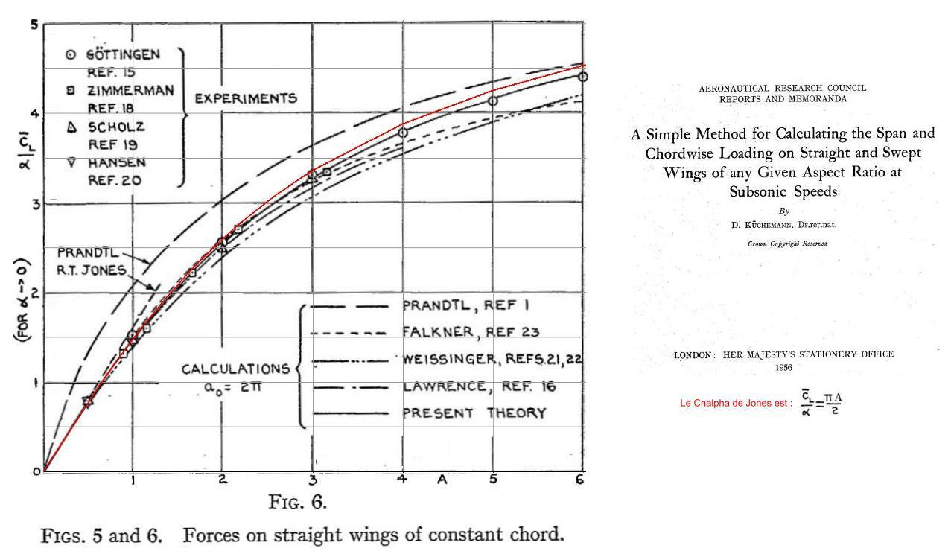

Nous avons ici dessiné la formule de Diederich en rouge et les différents résultats expérimentaux apparaissent sous forme de marques rondes, carrées et triangulaires.
En abscisse sont les allongements, notés ici A.

Les autres courbes représentent des propositions différentes de celle de Diederich. La courbe noire, en particulier, défendue par Küchemann, semble offrir beaucoup de qualités, mais pour des élancements fuséistes (en dessous de 2) elle fait jeu égal avec celle de Diederich…

Dans la plage qui nous intéresse, c.-à-d. les allongements inférieurs à 2, la formule de Diederich donne des C_{Nα} parfaitement placés dans l’essaim des tests en soufflerie.

D’autres documents présentent la même croissance du C_{N} près de l’origine, comme celui de P. J. Richards, consacré aux débris volant que peuvent transporter les ouragans. Dans ce dernier texte, on trouve une étude à la vitesse lente de 7,5 m/s des efforts sur des plaques rectangulaires (dont une plaque carrée) présentée de diverses façons en incidence et en roulis (tilt angle, ci-dessous) :
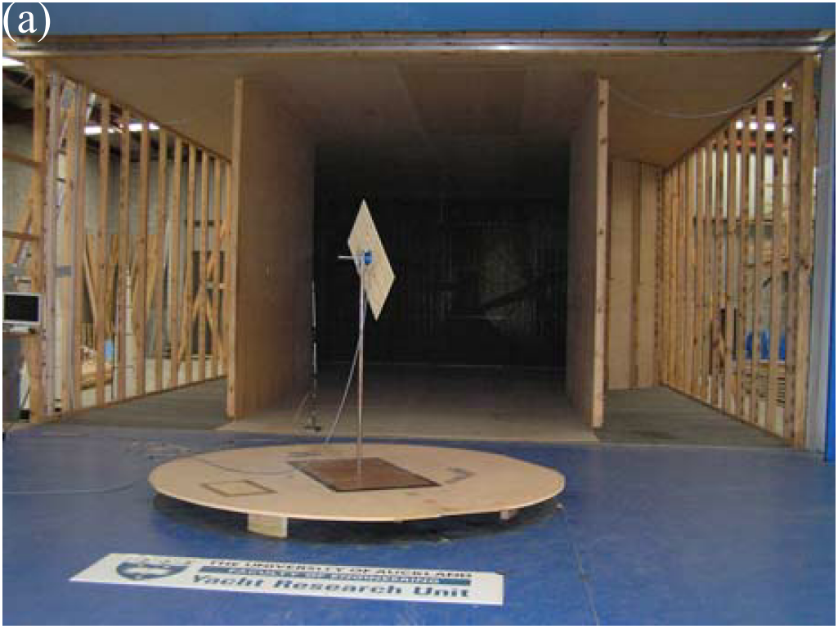

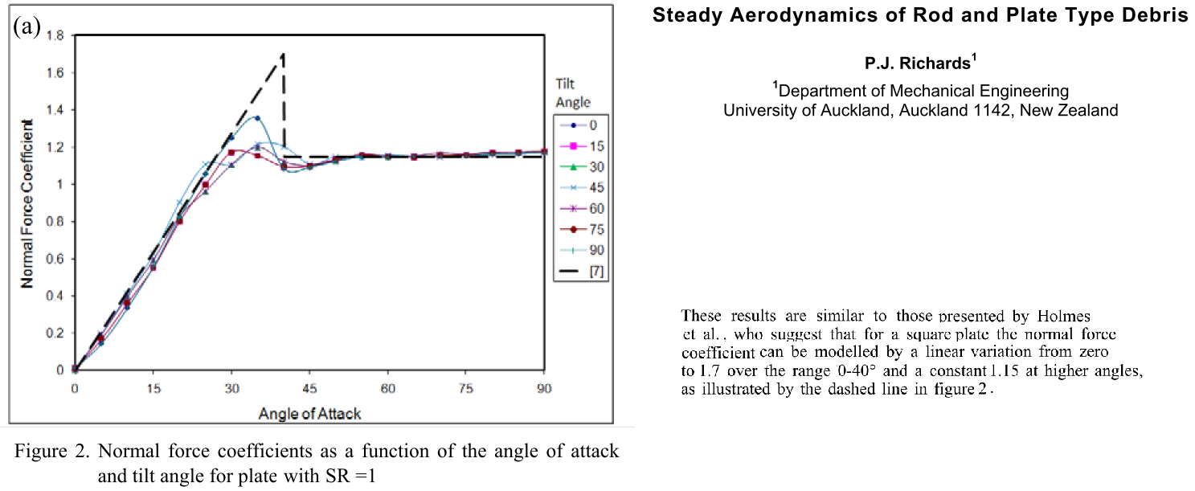
attention à la construction rouge dans Word !

L’auteur note : « Ces résultats sont similaires à ceux présentés par Holmes et consorts , qui suggèrent que pour une plaque carrée, le coefficient de force normale peut être modélisé par une variation linéaire de 0 à 1,7 sur la plage 0-40° et par une constance à 1,15 aux angles les plus élevés » (courbe en trait noirs interrompus ci-dessus).
Et là, ça fait une pente de 2,43 par radian qui est celle d’Hoerner !

Notons cependant que la pente à l’origine de ce dernier graphe (notre construction rouge) est plus faible (1,65) que ces 2,43 par radian.

Citons encore ce graphe :

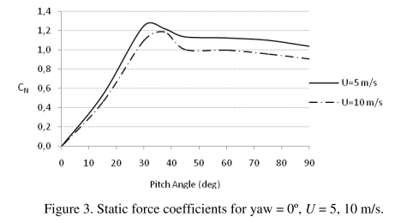

…graphe tiré d’un travail auquel a participé le même P.J. Richards…

Ici, on en est à ~2 par radians pour le C_{Nα} aux faibles incidences (notre construction rouge) pour cette plaque carrée, alors que la formule de Diederich lui promettait plutôt 1,48…

Alors ?

Comment expliquer cette disparité de traitements entre la plaque carrée considérée comme une plaque et la plaque carrée considérée comme une aile d’allongement 1 ?

Un début d’explication serait peut-être donné par D. KUCHEMANN qui note en 1952 :
“It has been observed, however; that the lift of small aspect ratio wings is by no means a linear function of the angle of incidence but rises more steeply.”
Il fait remarquer que si les tourbillons marginaux ne se développent pas encore aux très faibles incidences (ou le C_{N} peut être calculé comme linéaire), ils commencent à croître ensuite.
Mais cette non linéarité n’apparaît guère sur la courbe relayée par Hoerner et sur les autres courbes…

Bien sûr, il convient de remarquer que la courbe d’Hoerner n’est définie, dans la page qui nous intéresse (en-dessous de 10°), que par deux points. On peut même admettre qu’un défaut de linéarité a été esquissé par le dessinateur près de l’origine…

Cependant, ce défaut de linéarité ne semble pas faire le compte, ce qui apparaît ci-dessous avec la courbe de C_{Z} pour l’allongement A = 1 :

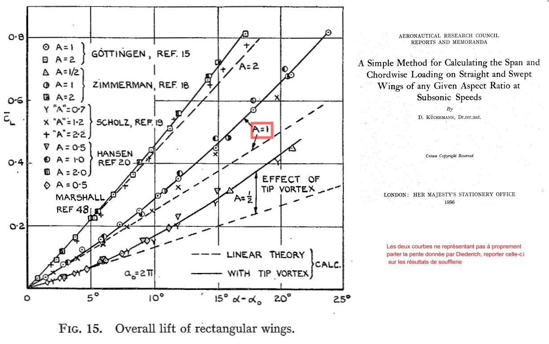

La prise en compte de ces C_{Z} déterminés en soufflerie dessine, ci-dessous, la courbe de couleur glauque à marques rondes :

Le segment orange représente la prédiction de Diederich (C_{Nα} = 1,483), prédiction remarquablement en accord avec les relevés de soufflerie pour les petits angles.

Comme on peut en juger, ce défaut de linéarité ne hisse pas le C_{Z} glauque à la hauteur de notre C_{Z} fuchsia.

Notons encore que la formule de Diederich ne donne pas directement le C_{N} mais le C_{Z} ; mais le C_{N} est lié au C_{Z} par l’équation :

C_{Z} = C_{N} cos(α) – C_{T} sin(α)

…formule de conversion classique où α est l’incidence.

Comme C_{T} est nécessairement faible (on peut difficilement lui trouver une valeur supérieure à 0,05 puisqu’il se résume à la Friction et aux C_{x} de bords d’attaque et de fuites), l’équation ci-dessus devient, pour une incidence (forte) de 10° :

C_{Z10°} = C_{N10°} 0,9848 – 0,05*0,1736

…soit :

C_{N10°} = C_{Z10°} /0,9848 + 8,8 10⁻³

Pour des C_{Z} de l’ordre de 1,5 à 2, on a donc bien C_{N} ≈ C_{Z} /cos(α) à quelque millièmes près, et ceci même pour des fortes incidences comme celle de 10°.

Amicalement à vous-autres, gens de l’air et autres fluides,
Bernard Bertin
le 25/06/12

Liens :
L’irremplaçable ouvrage d’Hoerner :

FLUID-DYNAMIC DRAG, by Sighard. F. Hoerner, 1958,
en français :
RÉSISTANCE À L’AVANCEMENT DANS LES FLUIDES,
de S. F. Hoerner
Cette traduction française peut être achetée, par exemple dans la bibliographie d’Inter Action :
http://inter.action.free.fr/biblio/biblio.html

A SIMPLE METHOD FOR CHORDWISE LOADING ON OF ANY GIVEN ASPECT CALCULATING THE SPAN AND STRAIGHT AND SWEPT WINGS RATIO AT SUBSONIC SPEEDS, D. KUCHEMANN,
http://www.google.fr/url?sa=t&rct=j&q=&esrc=s&source=web&cd=1&ved=0CD4QFjAA&url=http%3A%2F%2Fnaca.central.cranfield.ac.uk%2Freports%2Farc%2Frm%2F2935.pdf&ei=XGboT8KKD4Wd0AWXqODYDA&usg=AFQjCNGAXRE6KP_45QgOQ7Ik94pCPe7xsw&sig2=Mcu3t2deoBywbBExnDEoRA

A PLAN-FORM PARAMETER FOR CORRELATING CERTAIN AERODYNAMIC CHARACTERISTICS OF SWEPT WINGS, by Franklin W. Diederich, TECHNICAL NOTE 2335
http://hdl.handle.net/2060/19930082969

Steady Aerodynamics of Rod and Plate Type Debris, P.J. Richards
http://www.mech.unimelb.edu.au/people/staffresearch/AFMS%20site/17/212_Paper.pdf

THE FLIGHT OF WIND BORNE DEBRIS: AN EXPERIMENTAL, ANALYTICAL, AND NUMERICAL INVESTIGATION. PART II (EXPERIMENTAL WORK)
P. Martinez-Vazquez, C. J. Baker, M. Sterling, A. D. Quinn, P.J. Richards
www.iawe.org/Proceedings/7APCWE/W1C_2.pdf

THE HYDRODYNAMIC CHARACTERISTICS OF MODIFIED RECTANGULAR FLAT PLATES HAVING ASPECT RATIOS OF 1.00 AND 0.25 AND OPERATING NEAR A FREE WATER SURFACE,
by Kenneth L. Wadlin, John A. Ramsen, and Victor L. Vaughan, Jr,
NACA TECHNICAL, NOTE 3079, march 1954.

INVESTIGATION OF PLATE-TYPE WINDBORNE DEBRIS PART II COMPUTED TRAJECTORIES,
J. D. Holmes, C. W. Letchford and N. Lin, J. Wind Eng. Ind. Aerodyn.. 94, 2006, 21-39
…texte auquel nous n’avons pas eu accès

Notre texte :
LES DIFFÉRENTS REPÈRES UTILISÉS EN AÉRODYNAMIQUE :
http://perso.numericable.fr/gomars/rep_aero.doc

dans : « Der unverwundene Ellipsenflügel als tragende Fläche. Jahrb ». 1942 d. deutschen Luftfahrtforschung.
…les formules n’étant une tentative de description des tests…
“Since equation (1) and hence equations (5), (6), and (7) are based on lifting-line theory, they are valid only for wings of moderate and high aspect ratios. At low aspect ratios they yield results that are too high.”
Nous n’avons pas pu avoir accès à cette référence.

